План открытого урока по физике (40мин)
Тема урока: Влажность воздуха
Цель урока:
Обучающая цель:
1. Обобщить и систематизировать знания учащихся по теме "Испарение. Конденсация".
2. Сформировать представление об абсолютной и относительной влажности воздуха, точке росы.
3. Обучить способу измерения влажности воздуха при рассмотрении приборов для ее измерения — гигрометра, психрометра.
2. Развивающая цель:

1.Формировать умения и навыки учебного труда: работать с книгой, найти нужный материал в справочнике, отвечать на поставленные вопросы.
2. Развивать умения применять знания на практике по использованию приборов для определения влажности воздуха, контролировать и оценивать результаты своих действий, производить измерения и вычисления
3. Воспитывающая цель:

1. Воспитывать положительные отношения к знаниям.
2. Развивать культуру речи и письма, организацию своего рабочего места.
3. Побудить решать задачи самостоятельно.
4. Закреплять уверенность в себе.

Тип урока: комбинированный
Методы: обучения:
рассказ-беседа;
видеоматериал;
эксперимент;
работа с учебником;
практические упражнения.

Оборудование:
психрометрическая таблица;
таблица зависимости давления и плотности насыщенного пара при различной температуре;
изображения гигрометров и прибор психрометр;
два термометра;
кусочек марли;
сосуд с водой комнатной температуры;
Компьютер и мультимедийный проектор, диск «Виртуальная школа Кирилла и Мефодия»
Литература:
1. В. А. Касьянов, Физика 10 класс, М., Дрофа, 2008г.
2. Л.В.Тарасов, Физика в природе, М.,Просвещение, 1988г.
3. Москалев А.Н., Физика, ЕГЭ, 2011, Готовимся к ЕГЭ,М., ДРОФА, 2011г
4. А.П.,Сборник задач по физике, М., Просвещение, 2005г.
5. Интернет- ресурс: www.festival.1september.ru
6. М.Т. Карпенко, Сборник загадок,М.,Просвещение, 2000г.
Ход урока
I. Организационный момент. (2мин)

Учитель задает домашнее задание, объявляет оценки за предыдущую работу, выясняет готовность класса к уроку, рекомендует время подготовки домашнего задания. Учащиеся записывают домашнее задание и выставляют оценки в дневник за предыдущий урок.

Домашнее задание: (2мин)

А. § 62 (вопросы устно), №№ 1,2 (Все);
В. №№ 3,4,5 (для сдающих ЕГЭ по физике);
С. Создать презентацию или сообщение о значении влажности воздуха в различных сферах деятельности человека (индивидуальное задание)

II. Проверка домашней работы (3мин)
Проверка выполнения домашнего задания происходит визуально. оценки, выставляемые в рабочую журнал учителя, объявляются сразу )

III. Повторение ранее изученного материала: (10 мин)
а) Фронтальный опрос (Ответы на вопросы- приложение № 1). (5мин)
б) Самостоятельная работа учащихся с тестами (приложение № 2 ) (5мин)

IV.Актуализация знаний. Подготовка к восприятию нового материала.(5мин)

1. Какому явлению посвятил выразительные строки английский поэт П. Шелли?
Я землёй рождено, я водой споено,
Взращено средь небесной равнины,
Отдыхаю в горах, исчезаю в морях;
Я меняюсь, но нет мне кончины. (Ответ облака)

2. Кто раньше отгадает загадку?
а) Утром падаю всегда-
Не дождинка, не звезда-
И сверкало в лопухах
На опушках и лугах. (Ответ: Роса)

б) Кто всю ночь по крыше бьёт,
Да постукивает,
Бормочет, и поёт,
Убаюкивает? (Ответ: Дождь)

в) На минуту в землю врос
разноцветный чудо- мост.
Чудо- мастер смастерил
Мост высокий без перил. (Ответ: Радуга)

г) Молоко над речкой плыло,
Ничего не видно было.
Растворилось молоко-
Стало видно далеко. (Ответ: Туман)

3. Какое явление С. Есенин отразил в своих стихах?
« Белая берёза за моим окном
Принакрылась снегом, точно серебром». (Ответ: иней)

4. Что объединяет эти явления: облака, роса, дождь, радуга, снег, иней, туман? (Ответ: Вода, которая содержится в атмосфере)

V. Изучение нового материала. (15 мин)
Итак, тема сегодняшнего урока «Влажность воздуха».

Запишем в тетради : «Влажность воздуха».
А. Раскрыть до конца тему, нам помогут следующие вопросы:
1. Что такое влажность воздуха?
2. В чём причина появления влажности?
3. Как она себя проявляет?
4. На что она влияет? Зачем нам нужны знания о влажности?
5. Какие величины её характеризуют?
6. Как её можно определить?
С понятием «влажность воздуха» вы встречались на уроках географии.
1) Что же такое «влажность воздуха»? Кто попытается ответить?

2) А какова причина появления водяного пара в воздухе?
3) Какой из видов парообразования вносит большой вклад в
появление водяного пара в атмосфере?
4) Что такое испарение?
5) От чего зависит скорость испарения?
6) Как же проявляет себя влажность воздуха, какое значение имеет влажность,
на что она влияет, расскажет нам…
7) А, как вы думаете, влажность воздуха – важное для нас явление?
Конечно, ребята, оно важное для нас явление, и оно влияет на самочувствие человека, поэтому необходимо научится её определять. Есть много способов выражения влажности и существует два термина: абсолютная влажность, относительная влажность.
Давайте посмотрим, что они обозначают.

В воздухе содержатся водяные пары, и мы можем определить например, массу водяных паров в 1кв. м. воздуха. Это и будет абсолютная влажность. Значит, абсолютная влажность – это количество водяных паров на единицу объёма воздуха. Её принято выражать в г/куб.м.

Какая физическая величина имеет такую же единицу измерения? (ответ: плотность)
Поэтому, абсолютную влажность обозначают, так же как и плотность ( $ρ$ (ро).
Чтобы судить о степени влажности воздуха, важно знать, близок или далёк водяной пар, который находится в воздухе, от насыщения. Поэтому, для этого вводят понятие «относительная влажность».

$ϕ$ (фи) – относительная влажность; её выражают в %.

$ρ$- абсолютная влажность,- плотность насыщенного водяного пара.

Относительной влажностью воздуха называется отношение абсолютной влажности воздуха к плотности насыщенного водяного пара, при той же температуре, выраженной в процентах:

$ϕ=\frac{n}{n_{н\text{.}п\text{.}}}⋅\text{100}\text{\%}$ или $ϕ=\frac{р}{р_{н\text{.}п\text{.}}}\text{100}\text{\%}$

Относительная влажность зависит не только от абсолютной влажности воздуха, но и от температуры. Чем выше температура, тем больше водяных паров содержит воздух.

Пример. В жаркий день относительная влажность в 90% означает, что в воздухе присутствует огромное количество влаги, и в такой день самочувствие будет неудовлетворительным, т.к. допустимая относительная влажность для человека 40% - 60%.

Влажность воздуха характеризует и точка росы.
Температура, при которой пар, находящийся в воздухе, становится насыщенным, называется точкой росы. Для определения влажности воздуха используют специальные приборы:гигрометр: волосной и конденсационный; психрометр.

Б.Рассмотрим устройство и принцип работы психрометра (Приложение №3)

Название прибора произошло от греч. слова «психрос», что означает «холодный». Он состоит из двух термометров: один сухой термометр, другой увлажняющий (влажный) , обмотан тканью и опущен в воду (поскольку вода испаряется, то термометр охлаждается).
Для чего нужны сухой и влажный термометры? (Ответ: измерять температуру сухого воздуха и влажного воздуха.)На приборе имеется психрометрическая таблица, по которой можно определить относительную влажность. Чтобы работать с прибором, нужно знать
ц.д. термометров. Посмотрим, каковы показания сухого и влажного термометров.
Как вы думаете, почему отличаются показания термометров? (Ответ: вода с ткани испаряется (термометр охлаждается), температура понижается.)

В. Определим относительную влажность воздуха в классной комнате. Для этого нужно:

1. показание сухого термометра,
2. показания влажного термометра,
3. найти разность показаний t = t cух – t влаж,
4. по психрометрической таблице определить относительную влажность воздуха.

t сух = t + tвлаж ; tвлаж = tсух t .

Г. Это интересно:

Издавна человек пытался думать, какая погода будет завтра, поэтому появляется множество народных примет для погоды. Давайте попробуем объяснить некоторые из них с точки зрения физики.
Соль мокнет к дождю. Почему? (Ответ: перед дождём влажность воздуха очень высокая, а соль активно впитывает влагу.)
Дрова в печи трещат и мечут искры к ненастью. Почему? (Ответ: Если влага высокая, то дрова впитывают влагу и разбухают. При горении таких дров, вода, содержащаяся в них, кипит, и пар разрывает волокна древесины.)
Д. Работа с таблицей Зависимость давления и плотности насыщенного водяного пара от температуры (Рымкевич А.П.,Сборник задач по физике, М., Просвещение, 2005)
Пользуясь таблицей «Давление насыщенного водяного пара и его плотность», определите:
а) Какое давление создаёт насыщенный водяной пар при температуре 190С?
б) При какой температуре водяной пар станет насыщенным, если его давление

VI. Закрепление изученного материала (5 мин)

Тесты для закрепления изученного материала (тест № 29, стр.138 - 142), взятые из сборника тестовых заданий единого государственного экзамена (Москалев А.Н., Физика, ЕГЭ, 2011, Готовимся к ЕГЭ,М., ДРОФА, 2011г.)

Для закрепления изученного материала учащиеся должны ответить на вопросы следующих пунктов:
№ вопроса | № ответа
А4 | 3
А5 | 1
А7 | 4
А10 | 2
А11 | 1
А13 | 1

VII. Подведение итогов (3 мин)
Итак, урок подошёл к концу.
Сегодня мы с вами познакомились с очень важным физическим явлением – «влажность воздуха»; узнали, какое оно имеет значение в жизни человека, в производстве, в музеях и т.д.
Спасибо всем за урок.

Приложение №1. Вопросы для фронтального опроса:

1. При каком условии молекула жидкости испаряется с поверхности жидкости в воздух?
2. Как называется пар, находящийся в динамическом равновесии со своей жидкостью?
3. От чего зависит скорость процесса испарения?
4. Какая зависимость между температурой кипения жидкости и атмосферным давлением?
5.В процессе кипения температура кипения жидкости как меняется?
6.При какой температуре возможен переход из газообразного состояния вещества в жидкое?
7.Какая температура называется критической?

Приложение №2. Вопросы теста для проверки ранее изученного материала

Тест. Вариант 1.
1.Пар находящийся в динамическом равновесии со своей жидкостью называется…
а) ненасыщенным паром б) насыщенным паром в) газом
г) конденсатом

2.Скорость процесса испарения зависит…
а) только от площади свободной поверхности
б) только от рода вещества
в) от всех перечисленных факторов г) только от температуры

3. Температура кипения жидкости растет…
а) с ростом атмосферного давления б) не зависит от атмосферного давления
в) с ростом центров парообразования г) с понижением атмосферного давления

4. Для поддержания процесса кипения необходимо:
а) подводить некоторое количество теплоты б) процесс кипения не зависит от поступления энергии в) отводить некоторое количество теплоты
г) не закрывать сосуд герметично

5. При каком условии любой газ можно обратить в жидкость?
а) при температуре выше критической б) при температуре равной критической в) при температуре ниже критической
г) если газ состоит из сложных молекул

6. Как изменится температура кипения жидкости при понижении внешнего давления?
а) повысится б) понизится в) не изменится

7. Парообразование- это… а) величина б) характеристика свойств жидкости в) явление (процесс)

Приложение №3. Психрометр и психрометрическая таблица
Рассмотрим теперь устройство и принцип действия психрометра – прибора для определения температуры и влажности воздуха
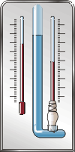

.
Психрометр Августа имеет два термометра: "сухой" и "влажный". Они так называются потому, что конец одного из термометров находится в воздухе, а конец второго обвязан кусочком марли, погруженным в воду (см. рисунок). Испарение воды с поверхности влажного термометра приводит к понижению его температуры. Второй же, сухой термометр, показывает обычную температуру воздуха. Измеренные психрометром значения температур можно перевести в значение относительной влажности воздуха по специальной таблице:
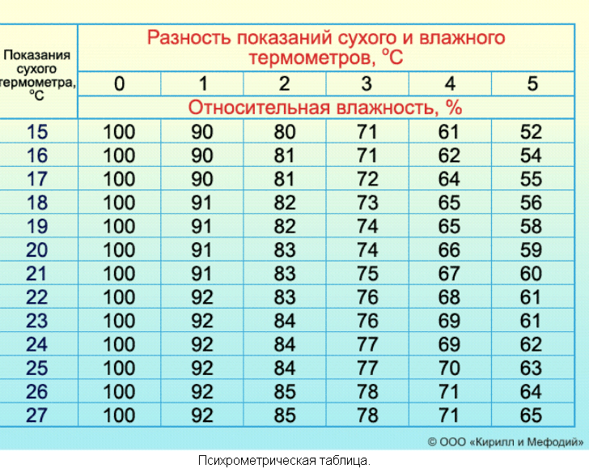
Приложение № 4. Волосяной гигрометр
Действие волосяного гигрометра (от греческого слова hygros — влажный) основано на том, что обезжиренный человеческий волос в условиях болыпой влажности удлиняется, а при низкой влажности сокращается. 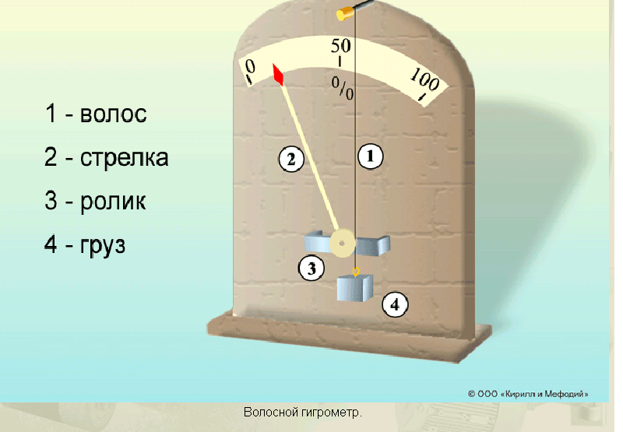 Один из вариантов конструкции прибора показан на рисунке. Волос 1 прикреплен одним концом к раме 2. Свободный конец волоса перекинут через блок 3 со стрелкой 4. К концу волоса прицеплен груз 5, благодаря которому волос натянут и при изменении длины поворачивает блок со стрелкой на некоторый угол. Конец стрелки показывает относительную влажность по шкале 6.
Приложение № 5. Конденсационный гигрометр
С помощью гигрометра измеряют точку росы – температуру, до которой необходимо охладить воздух, чтобы содержащийся в нем водяной пар, остывая, стал насыщенным.
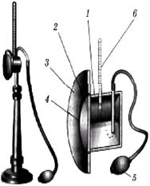
Замечают температуру окружающего воздуха и, записав ее, начинают продувать воздух через эфир, надавливая на грушу. В то же время внимательно следят за полированной поверхностью дна камеры, сравнивая ее с поверхностью кольца.
В момент появления росы (налета) записывают показание термометра, прекращают продувание и замечают температуру исчезновения налета. Средняя из двух отмеченных температур и дает «точку росы». Получив значение «точки росы», ищут в таблице цифру, соответствующую найденной температуре.

Приложение № 6. Сжижение газов.
Любой газ можно превратить в жидкость простым сжатием , если только его температура ниже критической. Критическая – это температура, при которой нет различия между жидкостью и паром, молекулы двигаются так быстро, что их невозможно удержать силами молекулярного притяжения, как бы близко молекулы при сжатии бы не приближались. Критическая температура воды 374 ⁰С. На изотермах пара Т₂ – критическая температура. Причем,

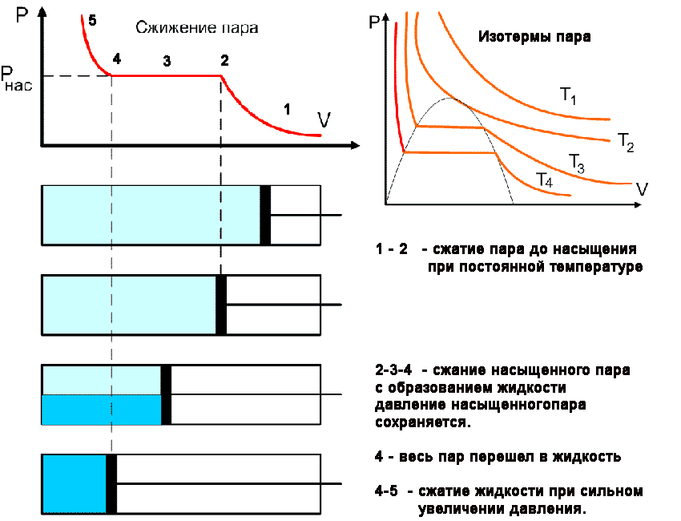

Министерство образования и молодежной политики Чувашской Республики

Муниципальное образовательное учреждение
«Сутчевская средняя общеобразовательная школа»

Разработал: учитель
Ястребова Е. В.

д. Сутчево 2011

